Lektorka: PaedDr. Zuzana Réveszová

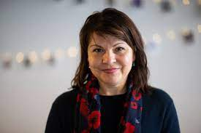
Pôsobisko:
Špeciálna ZŠ v Košiciach, kde pracuje so žiakmi s rôznymi vzdelávacími potrebami.

